**ONTWERP JE EIGEN MONDKAPJES – OPDRACHT LES 4 EXPRESSIEF TALENT**

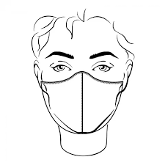

**ONTWERP JE EIGEN MONDKAPJES – OPDRACHT LES 4 EXPRESSIEF TALENT**

